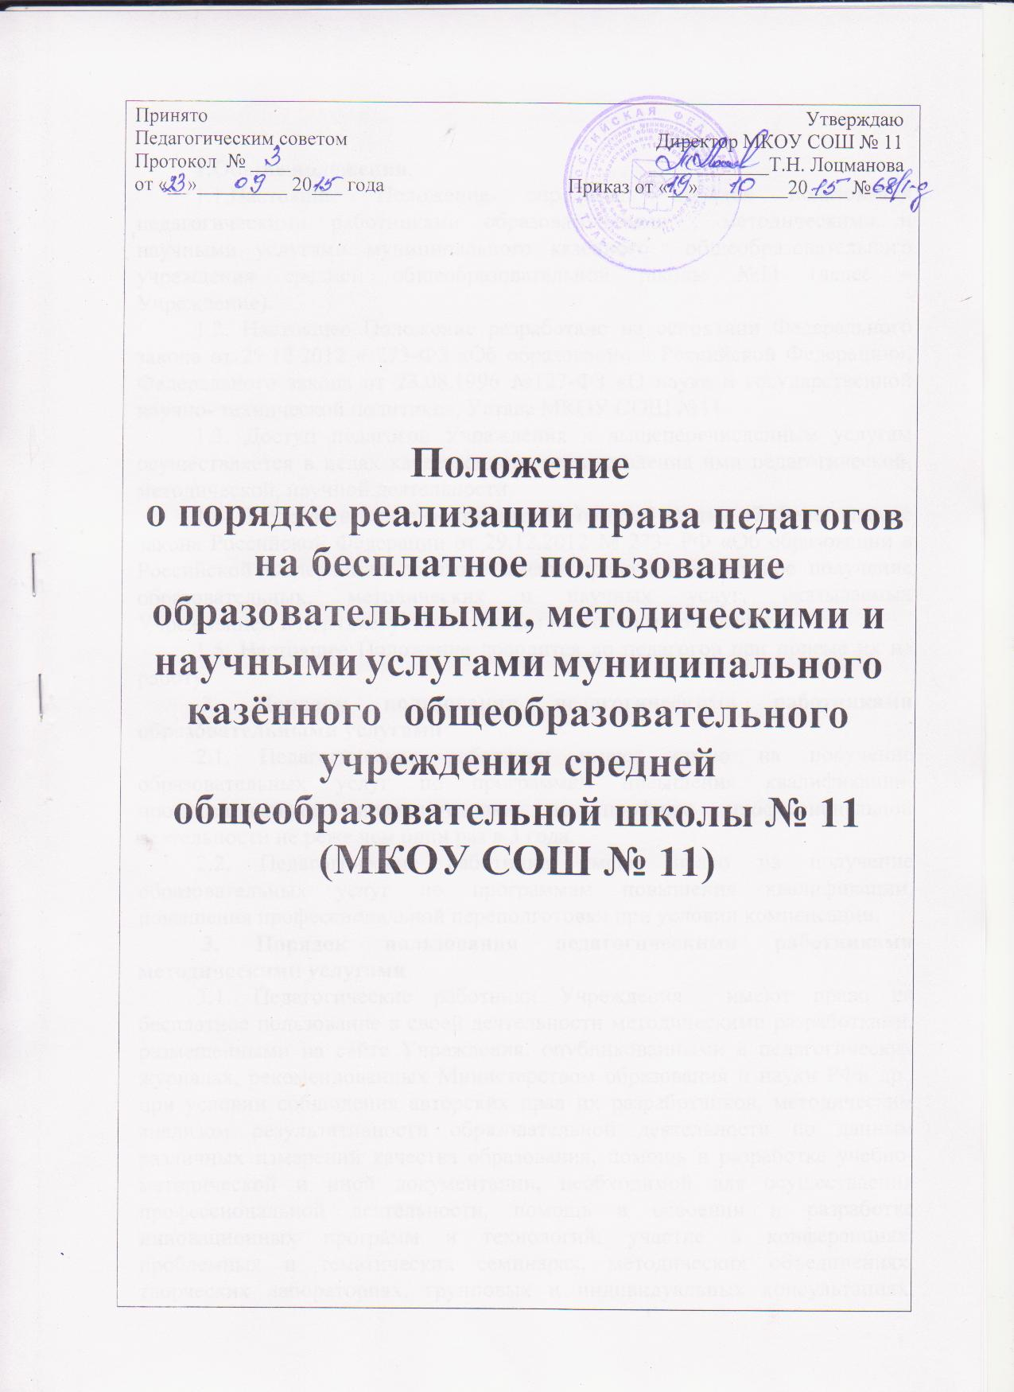

**1.Общие положения**.

1.1.Настоящие Положение определяет порядок пользования педагогическими работниками образовательными , методическими и научными услугами муниципального казённого общеобразовательного учреждения средней общеобразовательной школы №11 (далее – Учреждение).

1.2. Настоящее Положение разработано на основании Федерального закона от 29.12.2012 « 273-ФЗ «Об образовании в Российской Федерации», Федерального закона от 23.08.1996 №127-ФЗ «О науке и государственной научно- технической политике», Устава МКОУ СОШ №11.

1.3. Доступ педагогов Учреждения к вышеперечисленным услугам осуществляется в целях качественного осуществления ими педагогической, методической, научной деятельности.

1.4. В соответствии с подпунктом 8 пункта3 статьи 47 Федерального закона Российской Федерации от 29.12.2012 № 273- РФ «Об образовании в Российской Федерации» педагоги имеют право на бесплатное получение образовательных, методических и научных услуг, оказываемых Учреждением в порядке, установленным настоящим положением.

1.5. Настоящее Положение доводится до педагогов при приеме их на работу.

**2. Порядок пользования педагогическими работниками образовательными услугами**

2.1. Педагогические работники имеют право на получение образовательных услуг по программам повышения квалификации, профессиональной переподготовки по профилю профессиональной деятельности не реже чем один раз в 3 года.

2.2. Педагогические работники имеют право на получение образовательных услуг по программам повышения квалификации, повышения профессиональной переподготовки при условии компенсации.

**3. Порядок пользования педагогическими работниками методическими услугами**

3.1. Педагогические работники Учреждения имеют право на бесплатное пользование в своей деятельности методическими разработками, размещенными на сайте Учреждения, опубликованными в педагогических журналах, рекомендованных Министерством образования и науки РФи др., при условии соблюдения авторских прав их разработчиков, методическим анализом результативности образовательной деятельности по данным различных измерений качества образования, помощь в разработке учебно-методической и иной документации, необходимой для осуществления профессиональной деятельности, помощь в освоении и разработке инновационных программ и технологий; участие в конференциях, проблемных и тематических семинарах, методических объединениях, творческих лабораториях, групповых и индивидуальных консультациях, педагогических чтениях, мастер-классах, методических выставках, других формах методической работы.

3.2. Педагогические работники Учреждения имеют право на бесплатное участие и публикацию методических и иных материалов в сборниках материалов конференций ( семинаров), проводимых очно и заочно различными образовательными организациями.

**4. Порядок пользования педагогическими работниками научными услугами.**

4.1. Педагогические работники Учреждения имеют право на получение бесплатных научных услуг и консультаций по вопросам:

- подготовки документов для участия в различных конкурсах, оформления грантов Министерства образования и науки РФ и пр.

- технологии выполнения научных исследований;

- материально- технического обеспечения научных исследований, как лично, так и с учащимися Учреждения.